Instalar OpenClaw no Windows (WSL2 + Docker Desktop)
Pré-requisitos
- Windows 10/11
- Acesso admin no Windows
- Internet

Parte 1 — Instalar WSL2 + Docker Desktop (uma vez só)
1) Ativar WSL2
(Windows / PowerShell como Administrador)
wsl --install

Reinicie o PC quando pedir.

2) Instalar Docker Desktop
- Instale o Docker Desktop
- Abra Docker Desktop → Settings:
  - General → ✅ Use WSL 2 based engine
  - Resources → WSL Integration → ✅ habilite seu Ubuntu

3) Teste rápido (WSL2)
(Ubuntu / WSL2)
docker version
docker compose version

✅ Se aparecer Client e Server, está tudo OK.

Parte 2 — Baixar e subir o OpenClaw
(Ubuntu / WSL2)
cd ~
git clone https://github.com/openclaw/openclaw
cd openclaw
./docker-setup.sh
docker compose up -d
docker compose ps

✅ Você deve ver o gateway “Up” e portas 18789–18790.

Parte 3 — Abrir o Dashboard

Subir serviços
docker compose up -d

(Ubuntu / WSL2)
docker compose run --rm openclaw-cli dashboard --no-open

(Navegador no Windows)
Abra o link do dashboard (normalmente http://localhost:18789).

Erro comum no Windows/WSL2
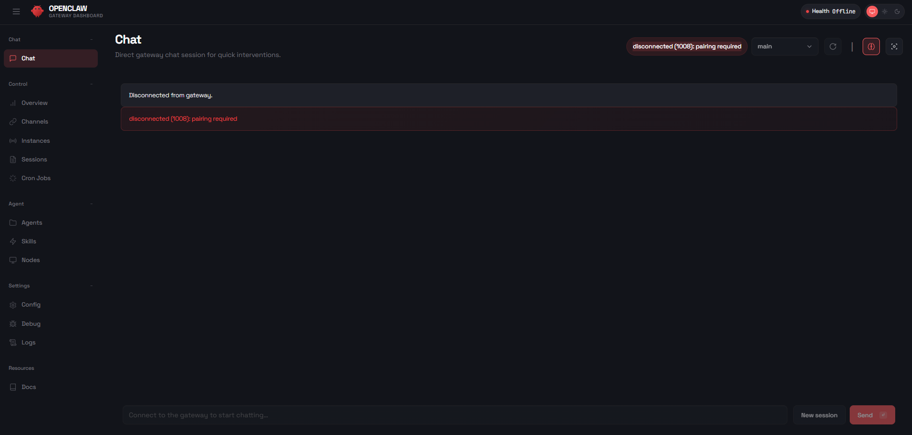
❌ disconnected (1008): pairing required
Isso acontece por causa da rede/NAT do Docker Desktop no WSL2.
✅ A solução é forçar autenticação por token no gateway.
Passo A) Encontrar o container do gateway
(Ubuntu / WSL2)
docker ps --format "table {{.Names}}\t{{.Ports}}"

Anote o nome (ex.: openclaw-openclaw-gateway-1).

Passo B) Entrar no container
(Ubuntu / WSL2)
docker exec -it openclaw-openclaw-gateway-1 /bin/bash

Se /bin/bash não existir:
docker exec -it openclaw-openclaw-gateway-1 /bin/sh

Passo C) Criar o arquivo de config (token + proxies)
(Dentro do container)
- Criar pasta:
mkdir -p /home/node/.openclaw

- Criar config (⚠️ troque o token por um seu):
cat > /home/node/.openclaw/openclaw.json << 'EOF'
{
"gateway": {
"mode": "local",
"bind": "lan",
"port": 18789,
"controlUi": {
"enabled": true,
"allowInsecureAuth": true
},
"auth": {
"mode": "token",
"token": "1542658497515794168875165986594"
},
"trustedProxies": ["192.168.65.0/24", "172.17.0.0/16"]
}
}
EOF

- Conferir:
cat /home/node/.openclaw/openclaw.json

Passo D) Sair e reiniciar
(Dentro do container)
exit

(Ubuntu / WSL2)
docker restart openclaw-openclaw-gateway-1

Passo E) Abrir o dashboard com token
(Navegador no Windows)
http://localhost:18789/?token=COLOQUE_UM_TOKEN_FORTE_AQUI
✅ Deve abrir normal.

Diagnóstico rápido (se ainda não abrir)
(Ubuntu / WSL2)
docker logs openclaw-openclaw-gateway-1 --tail 120

Extra (opcional): salvar o link
Depois que funcionar, salve nos favoritos:
http://localhost:18789/?token=SEU_TOKEN

Link para o Fix: https://github.com/openclaw/openclaw/issues/6959

